
ДЕПАРТАМЕНТ ОБРАЗОВАНИЯ И НАУКИ
ГОРОДА МОСКВЫ
Государственное бюджетное профессиональное
образовательное учреждение города Москвы
«Колледж малого бизнеса № 4»
(ГБПОУ КМБ № 4)

Лабораторная работа №11
Программирование на SQL

Специальность: 09.02.07 Информационные системы и программирование
Форма обучения: очная
Студент(ка): Перепёлкина Анфиса Александровна
Группа: ИПО-21.24
Руководитель: Рыбаков Александр Сергеевич

Отчётная работа защищена с оценкой «___» __________________

Москва, 2025 г.
Оглавление
Примеры: 3
Пример 1: 3
Пример 2: 3
Пример 3: 4
Пример 4: 4
Пример 5: 4
Пример 6: 5
Пример 7: 5
Пример 8: 5
Пример 9: 6
Пример 10: 6
Пример 11: 7
Пример 12: 8
Пример 13: 9
Пример 14: 10
Пример 15: 11

Примеры:

Пример 1:
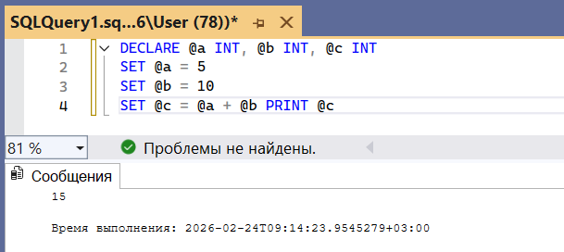

Пример 2:
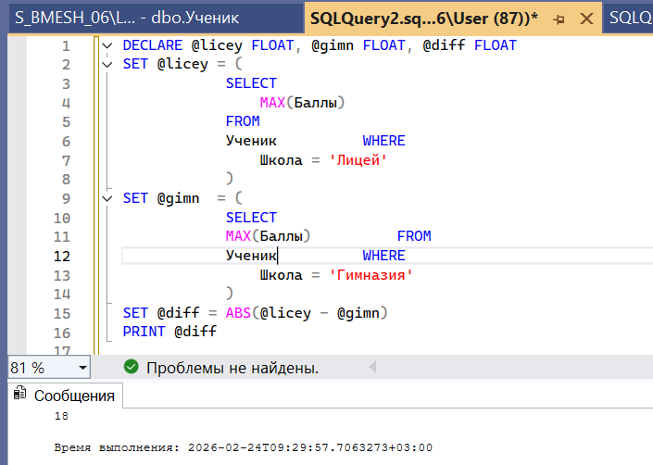

Пример 3:
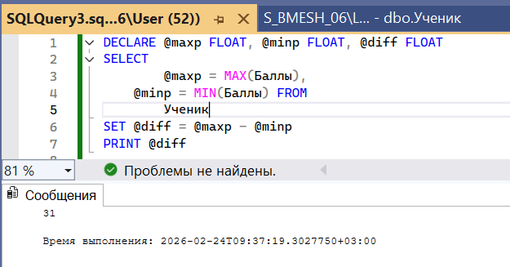

Пример 4:
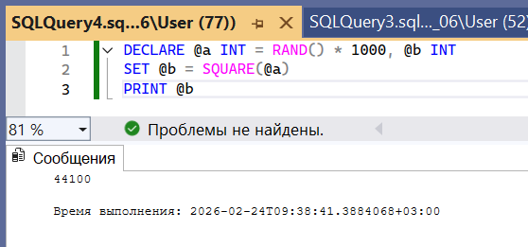

Пример 5:
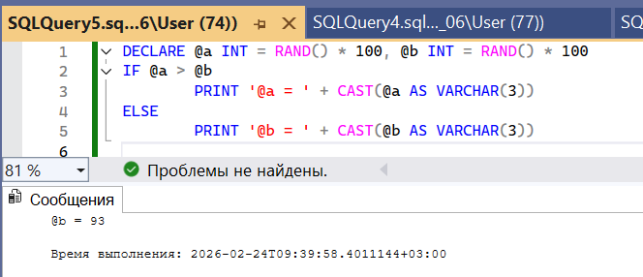

Пример 6:
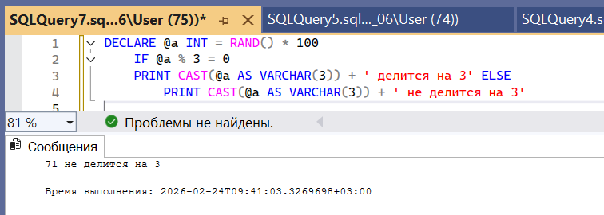

Пример 7:
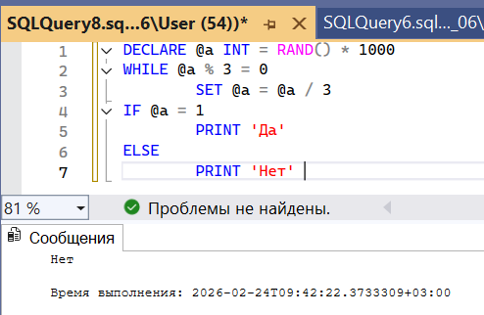

Пример 8:
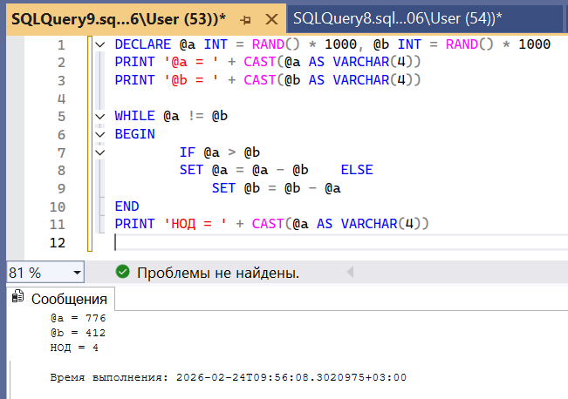

Пример 9:
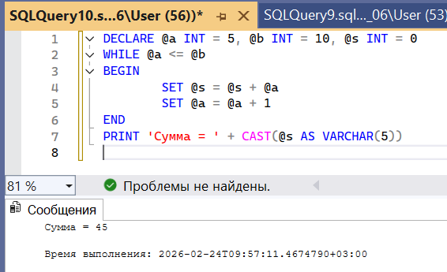

Пример 10:
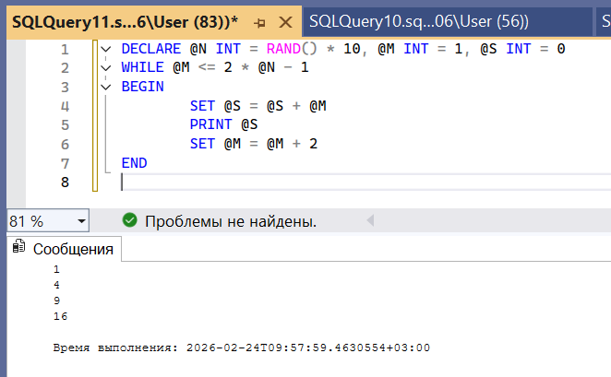

Пример 11:
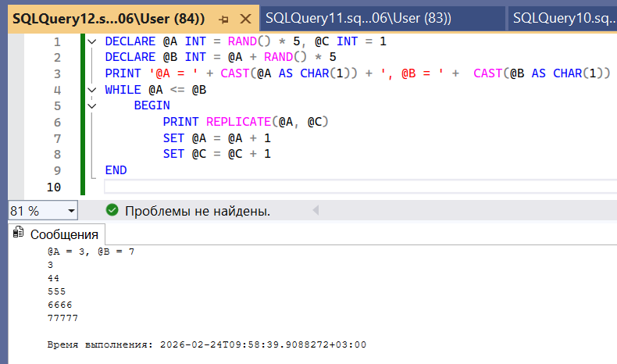

Пример 12:
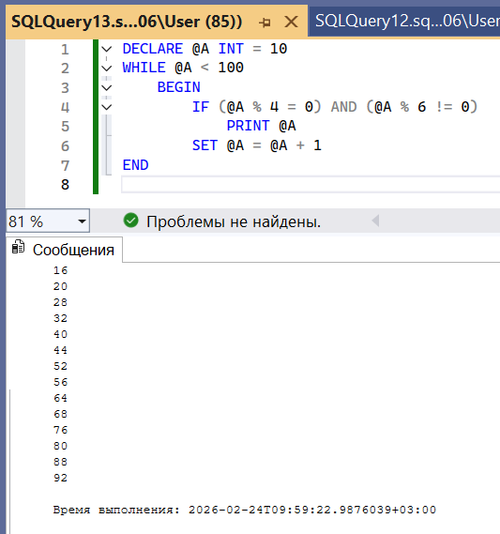

Пример 13:
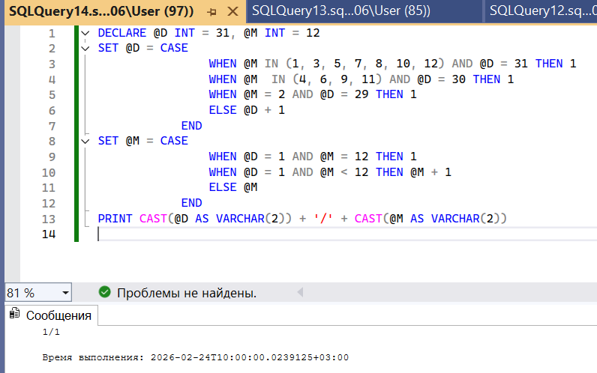

Пример 14:
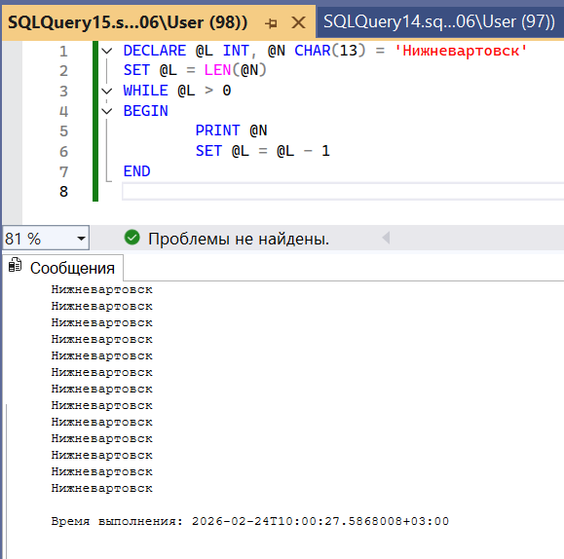

Пример 15:
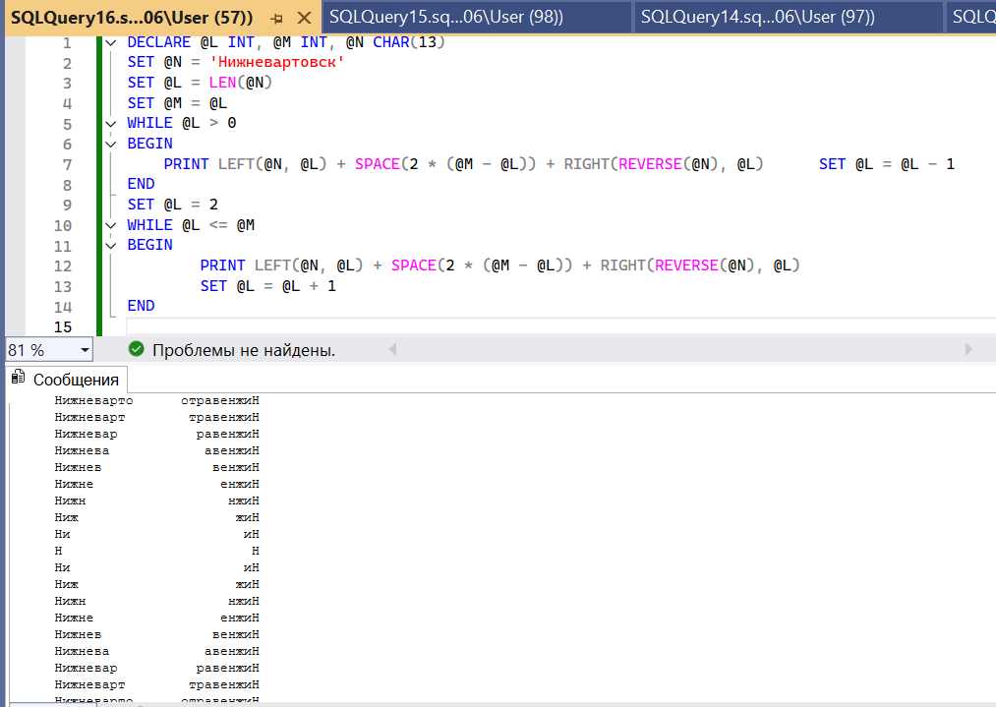

Задание 4:

Самостоятельный запрос 1:

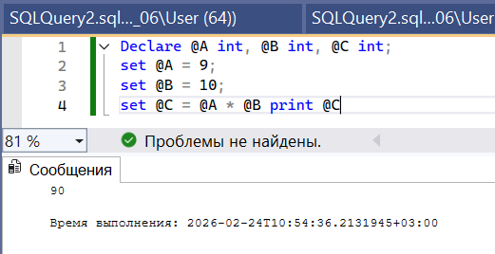

Самостоятельный запрос 2:
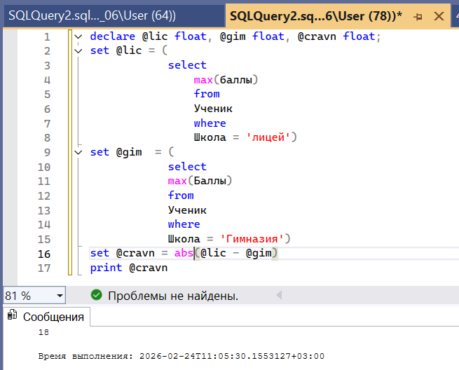

Самостоятельный запрос 3:
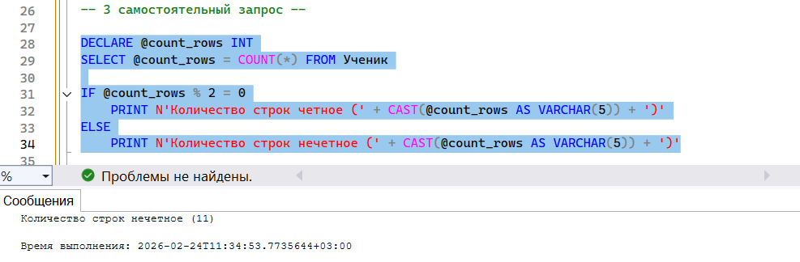

Самостоятельный запрос 4:
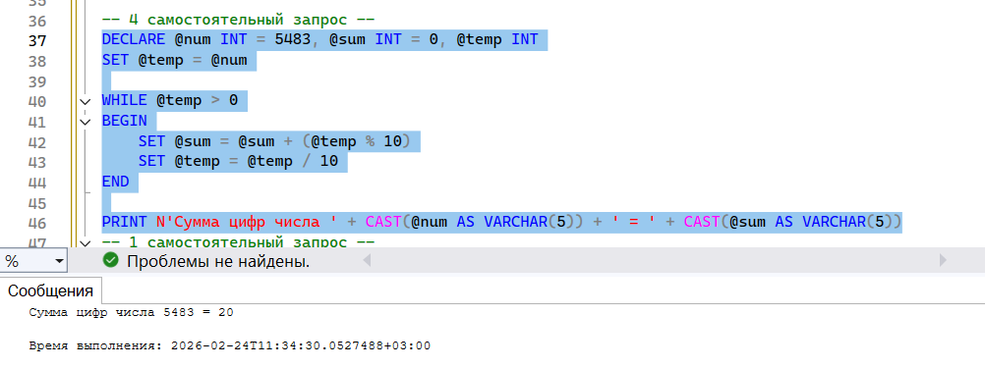

Самостоятельный запрос 5:
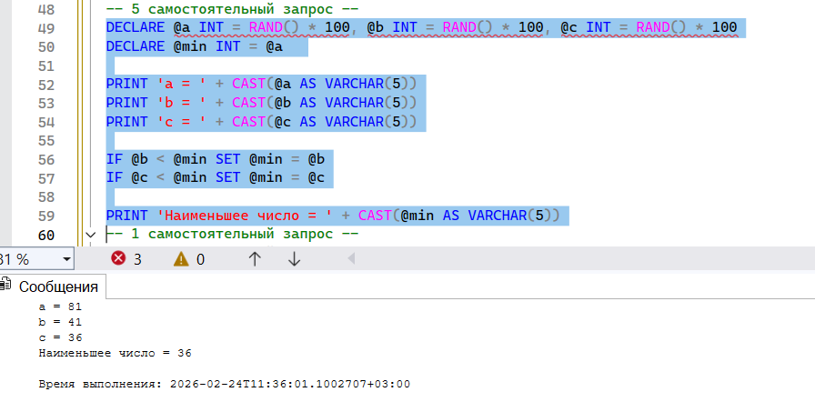

Самостоятельный запрос 6:
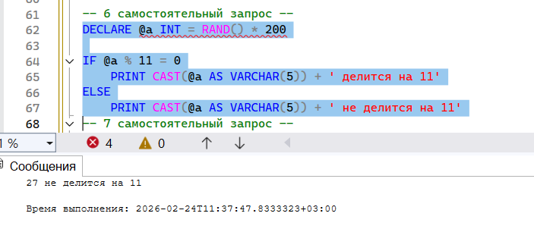

Самостоятельный запрос 7:
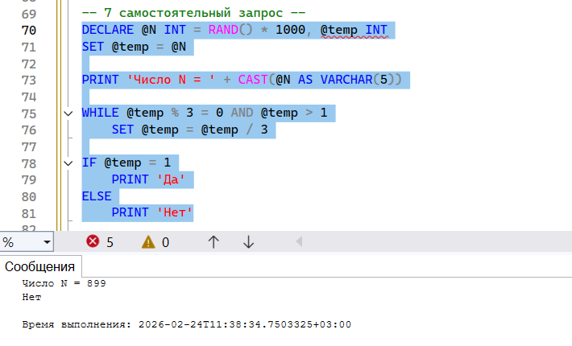

Самостоятельный запрос 8:
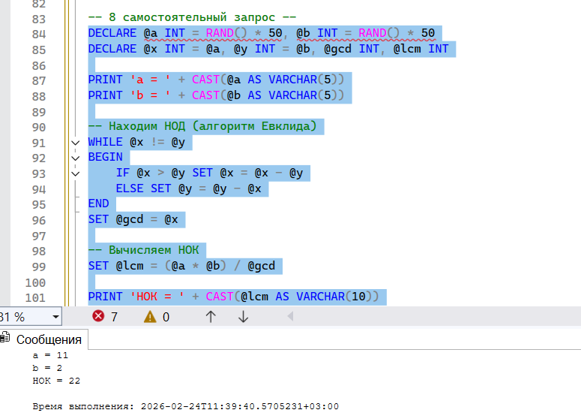

Самостоятельный запрос 9:
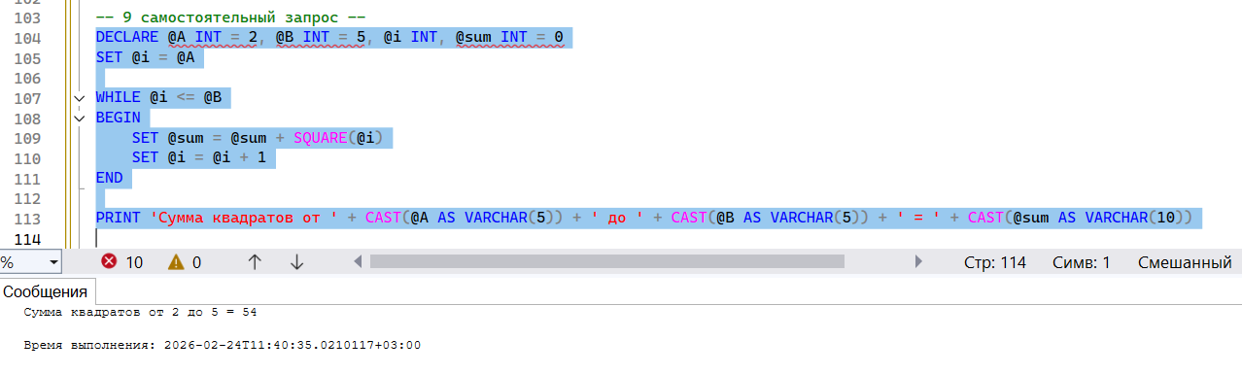

Самостоятельный запрос 10:
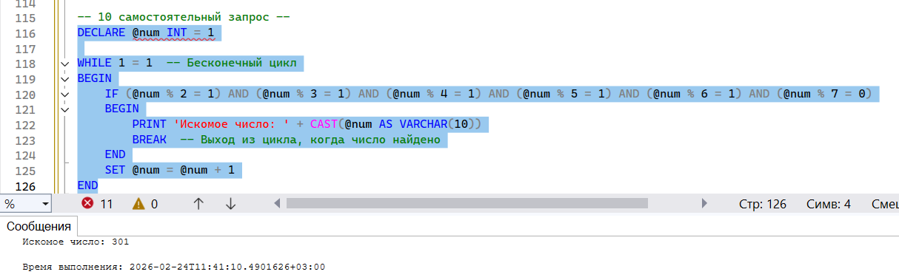

Самостоятельный запрос 11:
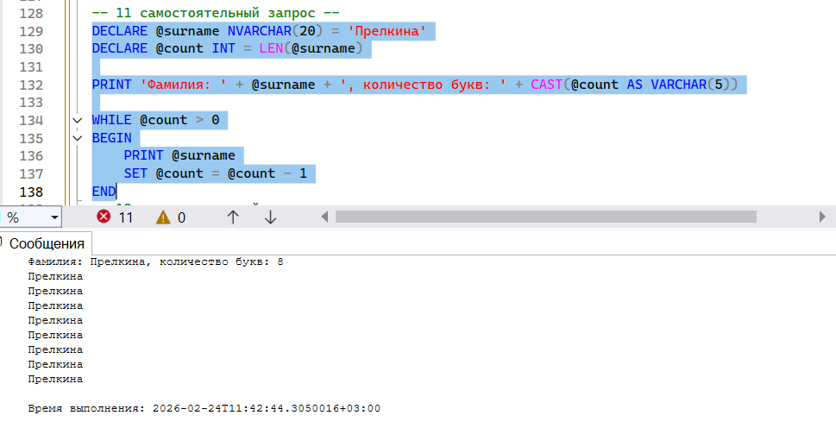

Самостоятельный запрос 12:

